**МИНИСТЕРСТВО ОБРАЗОВАНИЯ РЕСПУБЛИКИ БЕЛАРУСЬ**

**БЕЛОРУССКИЙ ГОСУДАРСТВЕННЫЙ УНИВЕРСИТЕТ**

**ФАКУЛЬТЕТ ПРИКЛАДНОЙ МАТЕМАТИКИ И ИНФОРМАТИКИ**

**Кафедра информационных систем управления**

**РАЗРАБОТКА СИСТЕМ АНАЛИЗА ДАННЫХ ДИСТАНЦИОННОГО ЗОНДИРОВАНИЯ НА ОСНОВЕ ТЕХНОЛОГИИ OPENLAYERS.**

Курсовая работа

Кулешевича Тимофея Витальевича

студента 3 курса,

специальность «прикладная информатика»

Научный руководитель:

доцент кафедры

О.Л. Коновалов

Минск, 2023

ОГЛАВЛЕНИЕ

ВВЕДЕНИЕ 3

1. Технология OpenLayers 4

1.1. Основные возможности OpenLayers 4

1.2. Установка OpenLayers 6

2. Система анализа данных дистанционного зондирования 7

2.1 Постановка задачи дистанционного зондирования 7

2.2. Архитектура проекта 7

2.2.1 Карты 8

2.2.2 Координаты 9

2.2.3 Сохранение карт 10

2.2.4 Выделение области поиска теплиц 11

2.2.5 Разбиение участка на тайлы. 12

2.2.6 Выделение контуров 13

2.2.7 Установка точек на карте 14

2.2.8 Ручной режим 15

3. Разработка ПО на основе OpenLayers 17

3.1. Index.html 17

3.2. Main.js 18

3.3 Styles.css 28

ЗАКЛЮЧЕНИЕ 30

СПИСОК ИСПОЛЬЗУЕМЫХ ИСТОЧНИКОВ 31

# ВВЕДЕНИЕ

Дистанционное зондирование является одним из наиболее эффективных методов получения информации о земной поверхности и атмосфере. Современные технологии дистанционного зондирования позволяют получать большое количество данных, которые могут быть использованы для решения различных задач, связанных с изучением окружающей среды и ее изменениями. Однако, обработка и анализ такого объема данных является сложной задачей, требующей использования специализированных инструментов и технологий.

Современные методы дистанционного зондирования позволяют получать большое количество данных, которые могут быть использованы для решения различных задач, связанных с изучением окружающей среды и ее изменениями. Однако, для эффективного использования этих данных необходимы специализированные инструменты и технологии, которые обеспечат быстрый и удобный доступ к информации, ее анализ и визуализацию.

Целью данной работы является разработка системы анализа данных дистанционного зондирования. Основное предназначение этой системы заключается в автоматизации обработки снимков участка земной поверхности. Результаты работы программы могут быть использованы для обучения нейронных сетей или для анализа полученных данных с целью получения информации о географический объектах.

Данная работа может быть полезна для специалистов в области дистанционного зондирования, а также для научных и исследовательских организаций, занимающихся изучением окружающей среды и ее изменениями, а также в сельском хозяйстве, геологии и других областях применения.

# 1. Технология OpenLayers

В данной работе рассматривается разработка системы анализа данных дистанционного зондирования на основе технологии OpenLayers. Для работы с OpenLayers вам понадобятся базовые знания web-программирования, JavaScript, HTML и CSS.

OpenLayers является мощной библиотекой JavaScript для отображения карт и визуализации геоданных в веб-браузере. Библиотека позволяет работать с различными типами геоданных, включая дистанционные снимки, и обеспечивает широкий спектр возможностей для их анализа и визуализации. Это полностью бесплатный JavaScript с открытым исходным кодом, выпущенный под лицензией BSD (также известной как FreeBSD).

OpenLayers позволит обеспечить эффективное использование данных дистанционного зондирования в различных областях, таких как экология, сельское хозяйство, геология и многие другие.

## 1.1. Основные возможности OpenLayers

OpenLayersпредоставляет множество различных возможностей использования географической информации всех видов.

* Отображение различных типов карт:

OpenLayers позволяет отображать различные типы карт, включая фрагментные(tile) карты, карты с векторными данными и карты, основанные на различных источниках данных.

* Работа с геоданными:

OpenLayers предоставляет возможность работы с различными типами геоданных, включая геометрические объекты, географические координаты, атрибутивные данные и многие другие.

* Интерактивность:

OpenLayers позволяет создавать интерактивные карты и приложения, которые позволяют пользователям взаимодействовать с картой, изменять ее масштаб, перемещать и выбирать объекты.

* Анализ данных:

OpenLayers обеспечивает возможность анализа геоданных и создания моделей на их основе.

* Поддержка различных проекций:

OpenLayers поддерживает большое количество проекций, что позволяет работать с геоданными, полученными в различных системах координат.

* Взаимодействие с другими библиотеками и сервисами:

OpenLayers интегрируется с другими библиотеками и сервисами, такими как GDAL, GeoServer, PostGIS, Leaflet и другими.

* Создание пользовательских элементов управления:

OpenLayers позволяет создавать пользовательские элементы управления, такие как кнопки, поля ввода и другие элементы, которые могут быть добавлены на карту.

* Поддержка мобильных устройств:

OpenLayers поддерживает работу на мобильных устройствах, что позволяет создавать мобильные приложения для работы с геоданными.

* Расширяемость:

OpenLayers является расширяемой библиотекой, что позволяет создавать пользовательские модули и расширения для решения специфических задач.

* Открытый исходный код:

OpenLayers распространяется под лицензией BSD, что позволяет использовать и модифицировать код библиотеки в своих проектах без ограничений.

## 1.2. Установка OpenLayers

Чтобы создать проект с и использованием OpenLayers нужно выполнить несколько шагов.

1. Установите Node.js и npm на свой компьютер, если они еще не установлены.
2. Откройте терминал или командную строку и перейдите в папку, где вы хотите создать свой проект.
3. Введите команду npm init.

Эта команда попросит вас ввести информацию о вашем проекте, такую как название, версию и описание (можете нажимать Enter, чтобы оставить поля пустыми).

1. Установите библиотеку OpenLayers, выполнив команду npm install ol.
2. Установите vite (инструмент для сборки и запуска проекта, используемый в OpenLayers) командой npm install vite.
3. В папке проекта должен был создаться файл package.json.

Откройте его и добавьте строки в ячейку scripts, чтобы получилось:

"scripts": {

"test": "echo \"Error: no test specified\" && exit 1",

"start": "vite",

"build": "vite build"

},

1. Добавьте index.html, main.js и styles.css файлы.

Содержимое вы можете взять из примеров в интернете: <https://openlayers.org/doc/quickstart.html> или <https://openlayers.org/en/latest/examples/>.

1. Запуск и сборка проекта.

Чтобы запустить проект нужно ввести команду npm start. Чтобы собрать проект нужно ввести команду npm build (собранный проект появиться в папке dist).

# 2. Система анализа данных дистанционного зондирования

## 2.1 Постановка задачи дистанционного зондирования

Рассмотрим решение прикладной задачи дистанционного зондирования с использованием OpenLayers.

Заказчик является крупной конторой, специализирующейся на починке теплиц. Аналитики этой конторы выяснили, что лучше всего работает целевая реклама, т.е. когда рекламная брошюра приходит прямо по адресу потенциального клиента. В связи с этим появилась необходимость поиска на участке карты всех теплиц. В результате заказчик должен получить список всех найденных теплиц, их адреса и их площади (для определения релевантности и объема работ).

## 2.2. Архитектура проекта

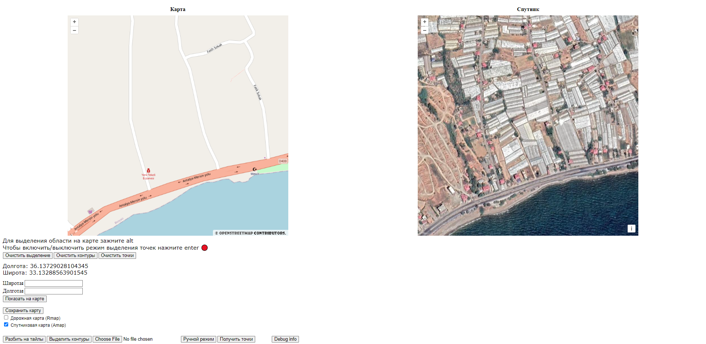

Рисунок 1 – Общий вид интерфейса программы

### 2.2.1 Карты

На странице пользователь видит две карты: спутниковая карта и карта дорог. Снизу карт находится панель управления с кнопками и полями ввода.

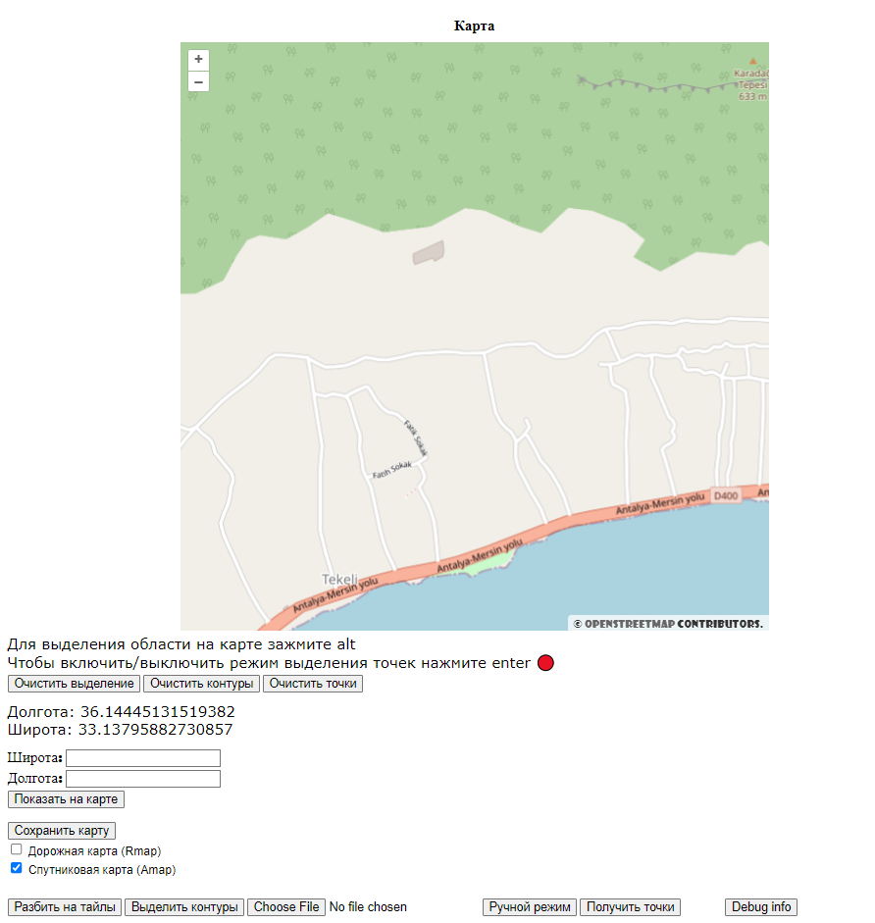

Рисунок 2– Карта дорог и панель управления

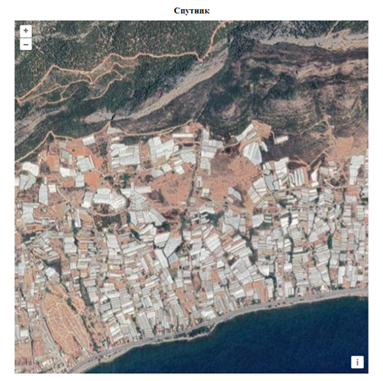

Рисунок 3 – Спутниковая карта

### 2.2.2 Координаты

На экран выводятся географически координады (широту и долготу) центра обозреваемого фрагмента карты.



Также пользователь может нажать кнопку "Debug info" для отображения дополнительной информации такой как: zoom(приближение), географические координаты границ наблюдаемого участка (леывй верхний и правый нижний угол), разрешение изображения, длина и ширина наблюдаемого участка в метрах; эта дополнительная информация не совсем нужна обычному пользователю, но нужна для использования другими программистами, например для выделения изображений с точным разрешением для нейронной сети и вычисления площади теплиц по линейным размерам кадра. Повторное нажатие кнопки выключит отображение дополнительной информации.

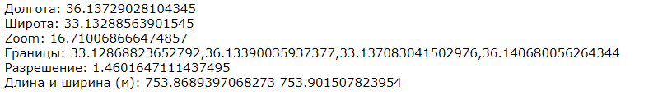

Предусмотрены поля для ввода координат самим пользователем.

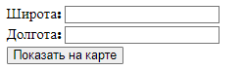

### 2.2.3 Сохранение карт

Можно скачать текущее изображение карты, нажав кнопку сохранить карту, при этом все маркеры, такие как области выделения, контуры объектов, и точки, установленные пользователем будут на ней сохранены. В соответствии с установленной галочкой будет скачана карта дорог под названием "Rmap.jpg" и/или спутниковая карта под названием "Amap.jpg".

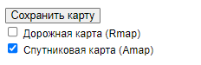

### 2.2.4 Выделение области поиска теплиц

Для работы программы пользователь должен выбрать область на карте. Это можно сделать, если зажать клавишу alt и провести мышкой по карте; тогда выделиться прямоугольная область которая будет обрабатываться программой. Область можно выбрать на любой из двух карт, и она будет дублироваться на вторую карту. Область выделения можно задать только одну. Очистить область выделения можно кнопкой очистить выделение.

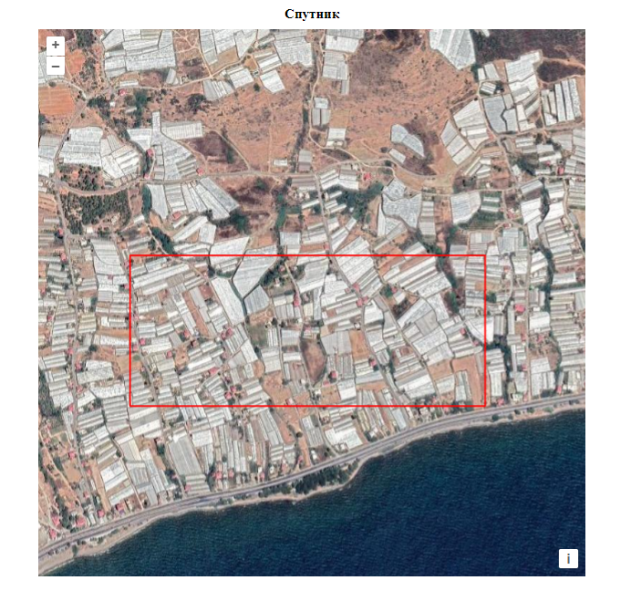

Рисунок 5 – Область выделения на карте

### 2.2.5 Разбиение участка на тайлы.

Пользователь выбирает относительно большой участок земной поверхности, на котором такие маленькие объекты как теплицы невозможно распознать. Поэтому данный участок разбивается на участки с более крупным разрешением, где видны контуры объектов.

При нажатии кнопки "разбить на тайлы" будет скачан массив изображений. Изображения будут подписаны как "0-map.png", "1-map.png" и так далее. При этом пользовательские маркеры (области выделения, контуры объектов, точки) НЕ сохраняются.

Также будет скачан текстовый документ "tile-coordinates.txt", который содержит информацию по заказу программистов, занимающимися распознаванием контуров теплиц.

Первая строка: географическая ширина тайла, географическая длина тайла — они равны для всех тайлов.

Далее идет: номер тайла, широта центра, долгота центра

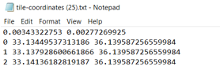

Рисунок 6 – Структура файла tile-coordinates.txt

### 2.2.6 Выделение контуров

Получив разбиение на тайлы участка, можно выделить контуры теплиц. Отобразить контуры можно на карте, с помощью кнопки "отобразить контуры", но для этого нужно предварительно загрузить файл в формате txt с координатами контуров. Этот файл мы получаем от других программистов занимающимися распознаванием контуров. Очистить контуры можно кнопкой "очистить контуры".

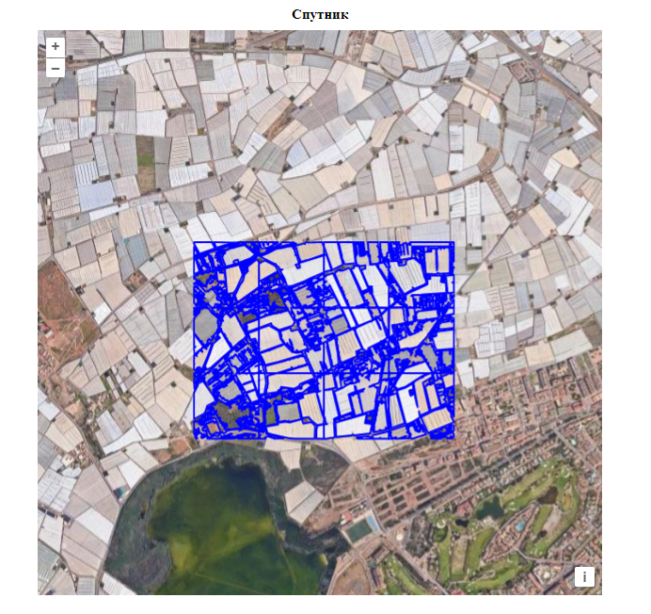

Рисунок 7 – Выделенные контуры на карте

### 2.2.7 Установка точек на карте

Пользователь может установить на карте точки. Чтобы включить/выключить режим установки точек нужно нажать клавишу enter.

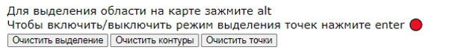

Красная точка — режим установки точек выключен

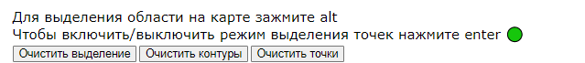

Зеленая точка — режим установки точек включен

При включенном режиме клик по карте установит точку, а координаты точки запишутся в файл "point-coordinates.txt". Файл имеет следующий формат: индекс точки, широта, долгота. Точки, просто выделенные на карте, записываются с индексом -1. Если точка находится внутри тайла из разбиения участка, то ей присваивается индекс равный номеру тайла.

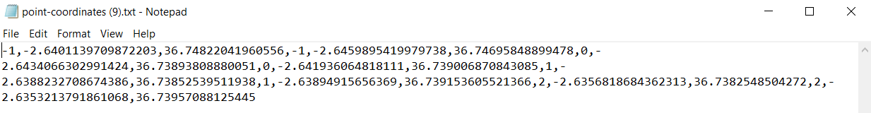

Рисунок 8 – Структура файла point-coordinates.txt

### 2.2.8 Ручной режим

Если нажать кнопку "ручной режим", то перед пользователем будет показан массив изображений, который составляют выделенную область. На этих изображениях пользователь может ставить точки, индекс точки в таком случае будет равен индексу текущего тайла из массива. Этот режим предназначен для определения теплиц человеком; оператор может просто отметить точками теплицы, после чего программисты получат список координат этих теплиц. Также можно предварительно выделить контуры и дать пользователю выбрать точкой контуры теплиц, это нужно для обучения нейронной сети. Очистить точки можно кнопкой "очистить точки".

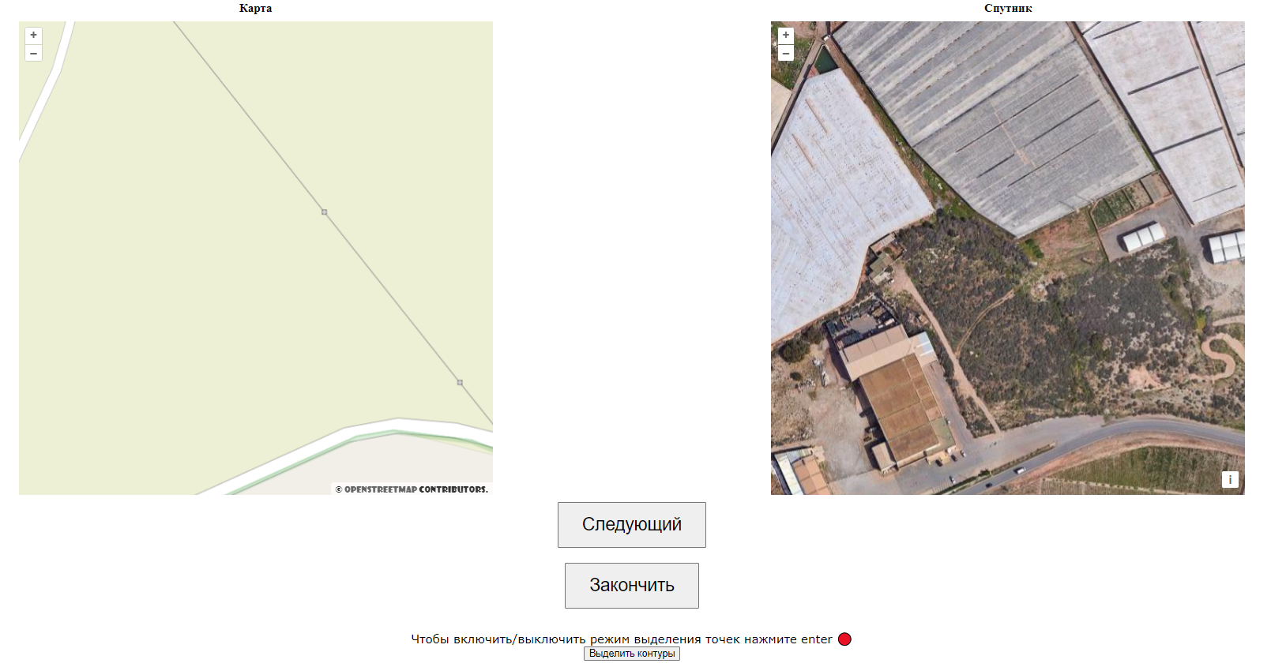

Рисунок 9 – Ручной режим без выделенных контуров

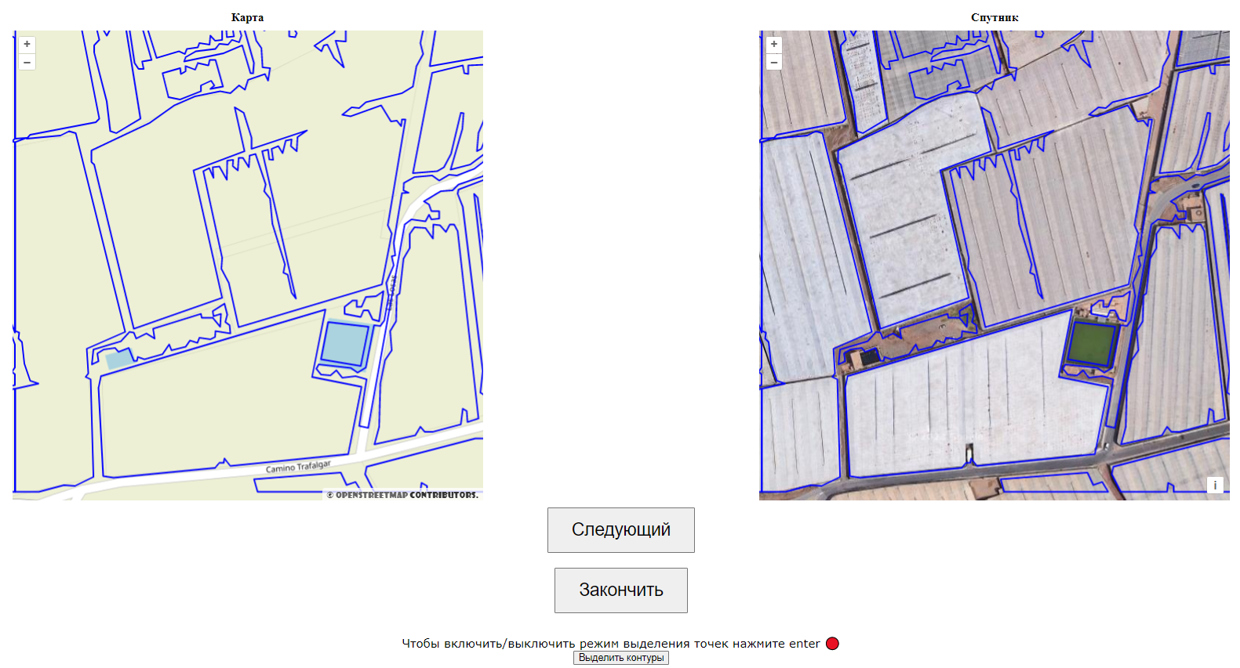

Рисунок 10 – Ручной режим с выделенными контурами

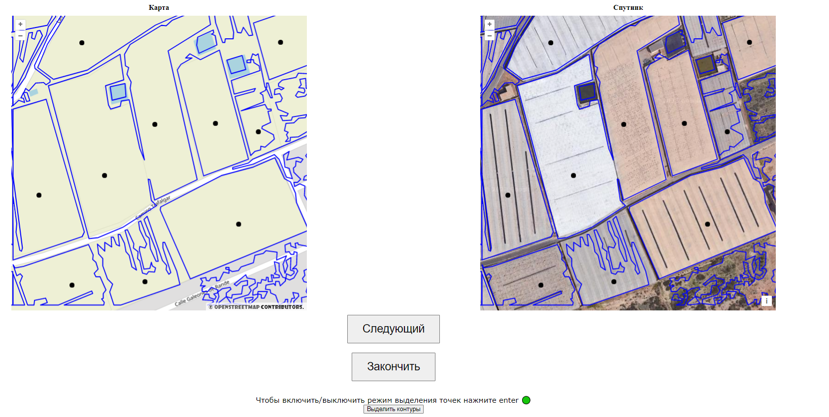

Рисунок 11 – Установленные точки в ручном режиме

# 3. Разработка ПО на основе OpenLayers

Весь код проекта можно найти в репозитории на github по ссылке: <https://github.com/skadi1337/OpenLayers>.

## 3.1. Index.html

Программа представляет собой SPA (single page application) — это веб-приложение, которое загружает только одну HTML-страницу и динамически обновляет ее содержимое в зависимости от действий пользователя. Код ниже представляет собой HTML-страницу, которая содержит интерфейс программы. Вся логика взаимодействия с картой реализована в файле main.js, который подключается в конце страницы. Стили реализованы в отдельном файле styles.css, который подключается в <head> с помощью тега <link>.

<!DOCTYPE html>

<html lang="en">

<head>

    <meta charset="UTF-8">

    <title>Поисковик теплиц</title>

    <link rel="stylesheet" href="node_modules/ol/ol.css">

    <link rel="stylesheet" href="styles.css">

</head>

<body>

    <div class="wrapper">

        <div class="half">

            <h4>Карта</h4>

            <div id="roadMap" class="map"></div>

        </div>

        <div class="half">

            <h4>Спутник</h4>

            <div id="aerialMap" class="map"></div>

        </div>

    </div>

    <div id="toolsDiv">

        <div>

            <p>Для выделения области на карте зажмите alt</p>

            <p id="pointSelectHint">Чтобы включить/выключить режим выделения точек нажмите enter 🔴</p>

            <button id="clearSelectionButton">Очистить выделение</button>

            <button id="clearConturButton">Очистить контуры</button>

            <button id="clearPoints">Очистить точки</button>

            <br>

        </div>

        <div id="coordinates"></div>

        <div>

            <form>

                <label for="latitude">Долгота:</label>

                <input type="text" id="latitude" name="latitude">

                <br>

                <label for="longitude">Широта:</label>

                <input type="text" id="longitude" name="longitude">

                <br>

                <button type="button" id="showOnMapButton">Показать на карте</button>

            </form>

        </div>

        <div>

            <button id="saveMapButton">Сохранить карту</button>

            <br>

            <label for="checkbox1" class="checkbox-label">

                <input type="checkbox" id="checkbox1" name="checkbox1"> Дорожная карта (Rmap)

            </label>

            <br>

            <label for="checkbox2" class="checkbox-label">

                <input type="checkbox" id="checkbox2" name="checkbox2" checked> Спутниковая карта (Amap)

            </label>

            <a id="RmapDownload" download="Rmap.png"></a>

            <a id="AmapDownload" download="Amap.png"></a>

        </div>

        <br>

        <div id="tileButtons">

            <button id="makeTilesButton">Разбить на тайлы</button>

            <button id="drawContursButton">Выделить контуры</button>

            <input type="file" id="file-input">

            <button id="makeHandSelection">Ручной режим</button>

            <button id="getPoints">Получить точки</button>

            <button id="switchDebug">Debug info</button>

        </div>

    </div>

    <div id="handSelectDiv" displat="none">

        <button id="nextTile">Следующий</button>

        <button id="endHandSelect">Закончить</button>

        <br>

        <p id="pointSelectHint2">Чтобы включить/выключить режим выделения точек нажмите enter 🔴</p>

        <button id="showContursInHandSelect">Выделить контуры</button>

    </div>

    <script src="https://cdnjs.cloudflare.com/ajax/libs/FileSaver.js/2.0.5/FileSaver.min.js"></script>

    <script src="https://cdn.jsdelivr.net/npm/elm-pep@1.0.6/dist/elm-pep.js"></script>

    <script type="module" src="main.js"></script>

</body>

</html>

## 3.2. Main.js

В этом файле реализована основная логика программы. Ниже приведена основная часть кода, т.к. файл слишком большой, чтобы вставить его полностью. Код оформлен с комментариями, поясняющими предназначения того или иного фрагмента кода.

import BingMaps from 'ol/source/BingMaps.js';

import Map from 'ol/Map.js';

import TileLayer from 'ol/layer/Tile.js';

import View from 'ol/View.js';

import OSM from 'ol/source/OSM';

import { Vector as VectorLayer } from 'ol/layer'

import { Vector } from 'ol/source'

import * as olSphere from 'ol/sphere';

import { Draw, DragBox } from 'ol/interaction'

import { altKeyOnly } from 'ol/events/condition'

import { Polygon } from 'ol/geom'

import Feature from 'ol/Feature';

import { Style, Stroke, Fill, Circle } from 'ol/style'

import { boundingExtent, getTopLeft, getTopRight, getBottomRight, getBottomLeft } from 'ol/extent'

import { fromLonLat, transform, useGeographic, toLonLat, disableCoordinateWarning } from 'ol/proj.js';

import XYZ from 'ol/source/XYZ';

const TARGET_ZOOM = 18              // Значения zoom для разбиения на тайлы

const LAT_DELTA_400 = 0.00214576721 // для zoom = 18, и 400х400

const LON_DELTA_400 = 0.00173286842 // если изменить параметры, то измениться и дельта

const LAT_DELTA = 0.00343322753     //18 zoom, 640x640

const LON_DELTA = 0.00277269925

const LAT_DELTA_METERS = 308.298566865291   // Линейный размеры кадра в метрах, при зуме 18

const LON_DELTA_METERS = 308.3040143497024;

const MAX_TILES = 100           // макс кол-во тайлов в разбиении

const base_extent = [-180, -85, 180, 85] // Базовые границы области выдимости (весь земной шар)

var current_zoom;

var current_center;

var is_debug = false;

var selected_extent = null;

var isDrawingPoints = false;

var curr_tile = -1;

var poinstArray = [];

var pointSelectHint = document.getElementById('pointSelectHint');

var pointSelectHint2 = document.getElementById('pointSelectHint2');

var showConturs = false;

var curr_x, curr_y = null, curr_final_x, curr_final_y, curr_top_left, curr_bot_right;

// Необходимо для перехода OpenLayers на географические координаты

useGeographic();

// Включение/Выключение режима выделения точек

document.addEventListener('keydown', function (evt) {

    if (evt.keyCode === 13) {

        isDrawingPoints = !isDrawingPoints;

    }

    if (isDrawingPoints) {

        pointSelectHint.innerHTML = 'Чтобы включить/выключить режим выделения точек нажмите enter 🟢'

        pointSelectHint2.innerHTML = 'Чтобы включить/выключить режим выделения точек нажмите enter 🟢'

        map1.addInteraction(drawPoint1);

        map2.addInteraction(drawPoint2);

    }

    else {

        pointSelectHint.innerHTML = 'Чтобы включить/выключить режим выделения точек нажмите enter 🔴'

        pointSelectHint2.innerHTML = 'Чтобы включить/выключить режим выделения точек нажмите enter 🔴'

        map1.removeInteraction(drawPoint1);

        map2.removeInteraction(drawPoint2);

    }

});

// Источник спутниковой карты, взят из google maps

const googleSatelliteSource = new XYZ({

    url: 'http://mt1.google.com/vt/lyrs=s&x={x}&y={y}&z={z}', // http://mt0.google.com/vt/lyrs=y&hl=en&x={x}&y={y}&z={z}&s=Ga

    attributions: [

        '© Google'

    ],

    crossOrigin: 'Anonymous'

});

// Слой со спутниковой картой

const googleSatelliteLayer = new TileLayer({

    source: googleSatelliteSource

});

// Слой с картой дорог, источник взят из сервисв OpenStreetMaps (OSM)

const roadLayer = new TileLayer({

    source: new OSM(),

});

// слой с областью выделения

var highlightLayer = new VectorLayer({

    source: new Vector(),

    style: new Style({

        stroke: new Stroke({

            color: 'red',

            width: 2

        }),

        fill: new Fill({

            color: 'rgba(255, 0, 0, 0)'

        })

    })

});

// слой с контурами

var highlightLayer2 = new VectorLayer({

    source: new Vector(),

    style: new Style({

        stroke: new Stroke({

            color: 'blue',

            width: 2

        }),

        fill: new Fill({

            color: 'rgba(0, 255, 0, 0)'

        })

    })

});

// слой с точками

var pointsLayer = new VectorLayer(

    {

        source: new Vector(),

        style: new Style({

            image: new Circle({

                radius: 5,

                fill: new Fill({

                    color: 'black'

                }),

                stroke: new Stroke({

                    color: 'black',

                    width: 1

                })

            })

        })

    }

)

// Это view, он же видимы кадр. Для обеих карт используется один view.

const view = new View({

    center: [33.13329651842474, 36.137167149366945],

    zoom: 10,

    extent: base_extent

});

// Карта дорог

const map1 = new Map({

    target: 'roadMap',

    layers: [roadLayer],

    view: view,

});

// Карта спутника

const map2 = new Map({

    target: 'aerialMap',

    layers: [googleSatelliteLayer],

    view: view,

});

// Области выделения

var selection1 = new DragBox({

    condition: altKeyOnly,

});

// Выделение точки

var drawPoint1 = new Draw({

    source: pointsLayer.getSource(),

    type: 'Point',

    style: new Style({

        image: new Circle({

            radius: 0,

            fill: null,

            stroke: null

        })

    })

});

// Добавление точки в массив при ее установке на карте

drawPoint1.on('drawend', function (event) {

    var feature = event.feature;

    var coords = feature.getGeometry().getCoordinates();

    poinstArray.push(curr_tile);

    poinstArray.push(coords[0]);

    poinstArray.push(coords[1]);

});

// Обработка события выделения области на карте

selection1.on('boxend', function (event) {

    var geometry = selection1.getGeometry();

    var extent = geometry.getExtent();

    var bottomLeft = toLonLat(getBottomLeft(extent));

    var topRight = toLonLat(getTopRight(extent));

    selected_extent = []

    selected_extent.push(bottomLeft[0]);

    selected_extent.push(bottomLeft[1]);

    selected_extent.push(topRight[0]);

    selected_extent.push(topRight[1]);

    var feature = new Feature({

        geometry: new Polygon([

            [

                [bottomLeft[0], bottomLeft[1]],

                [bottomLeft[0], topRight[1]],

                [topRight[0], topRight[1]],

                [topRight[0], bottomLeft[1]],

                [bottomLeft[0], bottomLeft[1]]

            ]

        ])

    });

    highlightLayer.getSource().clear();

    highlightLayer.getSource().addFeature(feature);

});

selection2.on('boxend', function (event) {

    var geometry = selection2.getGeometry();

    var extent = geometry.getExtent();

    var bottomLeft = toLonLat(getBottomLeft(extent));

    var topRight = toLonLat(getTopRight(extent));

    selected_extent = []

    selected_extent.push(bottomLeft[0]);

    selected_extent.push(bottomLeft[1]);

    selected_extent.push(topRight[0]);

    selected_extent.push(topRight[1]);

    var feature = new Feature({

        geometry: new Polygon([

            [

                [bottomLeft[0], bottomLeft[1]],

                [bottomLeft[0], topRight[1]],

                [topRight[0], topRight[1]],

                [topRight[0], bottomLeft[1]],

                [bottomLeft[0], bottomLeft[1]]

            ]

        ])

    });

    highlightLayer.getSource().clear();

    highlightLayer.getSource().addFeature(feature);

});

// Отрисовка информации о карте (широта, долгота + debug info)

function showCoordinates() {

    var center = view.getCenter();

    var zoom = view.getZoom();

    var extent = view.calculateExtent()

    var res = view.getResolution()

    // bot left

    var p1 = []

    p1.push(extent[0])

    p1.push(extent[1])

    //top left

    var p2 = []

    p2.push(extent[0])

    p2.push(extent[3])

    //bot right

    var p3 = []

    p3.push(extent[2])

    p3.push(extent[1])

    var xd = olSphere.getDistance(p1, p2);

    var yd = olSphere.getDistance(p1, p3);

    var coordinates = document.getElementById('coordinates');

    coordinates.innerHTML = 'Долгота: ' + center[1] + '<br>Широта: ' + center[0];

    if (is_debug) {

        coordinates.innerHTML = coordinates.innerHTML + '<br>\nZoom: ' + zoom + '<br>Границы: ' + extent + '<br>Разрешение: ' + res

            + '<br>Длина и ширина (м): ' + String(xd) + ' ' + String(yd);

    }

}

// Функция сохранения тайла при разбиении учатска на тайлы

function take_screen(x, y, i) {

    const mapCanvas = document.createElement('canvas');

    const size = map2.getSize();

    mapCanvas.width = size[0];

    mapCanvas.height = size[1];

    const mapContext = mapCanvas.getContext('2d');

    Array.prototype.forEach.call(

        map2.getViewport().querySelectorAll('.ol-layer canvas, canvas.ol-layer'),

        function (canvas) {

            if (canvas.width > 0) {

                const opacity =

                    canvas.parentNode.style.opacity || canvas.style.opacity;

                mapContext.globalAlpha = opacity === '' ? 1 : Number(opacity);

                let matrix;

                const transform = canvas.style.transform;

                if (transform) {

                    matrix = transform

                        .match(/^matrix\(([^\(]*)\)$/)[1]

                        .split(',')

                        .map(Number);

                } else {

                    matrix = [

                        parseFloat(canvas.style.width) / canvas.width,

                        0,

                        0,

                        parseFloat(canvas.style.height) / canvas.height,

                        0,

                        0,

                    ];

                }

                CanvasRenderingContext2D.prototype.setTransform.apply(

                    mapContext,

                    matrix

                );

                const backgroundColor = canvas.parentNode.style.backgroundColor;

                if (backgroundColor) {

                    mapContext.fillStyle = backgroundColor;

                    mapContext.fillRect(0, 0, canvas.width, canvas.height);

                }

                mapContext.drawImage(canvas, 0, 0);

            }

        }

    );

    mapContext.globalAlpha = 1;

    mapContext.setTransform(1, 0, 0, 1, 0, 0);

    const link = document.createElement('a');

    link.href = mapCanvas.toDataURL();

    link.download = String(i) + '-map.png';

    document.body.appendChild(link);

    link.click();

    document.body.removeChild(link);

    map2.renderSync();

}

// Функция разбиения области выделения на тайлы

async function tileUp() {

    if (selected_extent === null) {

        alert("Область не выбрана");

        return;

    }

    var extent = selected_extent;

    highlightLayer.setVisible(false);

    pointsLayer.setVisible(false);

    var top_left = [extent[0], extent[1]];

    var bot_right = [extent[2], extent[3]];

    var base_center = view.getCenter();

    var base_zoom = view.getZoom();

    var xdelta = LAT_DELTA / 2;

    var ydelta = LON_DELTA / 2;

    var x = top_left[0] + xdelta;

    var y = top_left[1] + ydelta;

    var final_x = bot_right[0];

    var final_y = bot_right[1];

    var xcnt = (final_x - x) / LAT_DELTA;

    var ycnt = (final_y - y) / LON_DELTA;

    if (xcnt + ycnt > MAX_TILES) {

        alert("Слишком маленький масштаб");

        return;

    }

    var i = 0;

    var text = String(LAT_DELTA) + ' ' + String(LON_DELTA)

    view.setZoom(TARGET_ZOOM)

    while (y <= final_y) {

        while (x <= final_x) {

            view.setCenter([x, y]);

            await new Promise((resolve) => {

                map2.once('rendercomplete', resolve);

            });

            text = text + '\n' + String(i) + ' ' + String(x) + ' ' + String(y)

            take_screen(x, y, i)

            x = x + LAT_DELTA;

            i = i + 1;

        }

        y = y + LON_DELTA;

        x = top_left[0] + xdelta;

    }

    var filename = "tile-coordinates.txt";

    var blob = new Blob([text], { type: "text/plain;charset=utf-8" });

    saveAs(blob, filename);

    view.setCenter(base_center);

    view.setZoom(base_zoom);

    highlightLayer.setVisible(true);

    pointsLayer.setVisible(true);

}

const toolsDiv = document.getElementById("toolsDiv");

const handSelectDiv = document.getElementById("handSelectDiv");

// Функция "ручного режима"

function handSelect() {

    if (selected_extent === null) {

        alert("Область не выбрана");

        return;

    }

    current_center = view.getCenter();

    current_zoom = view.getZoom();

    toolsDiv.style.display = "none";

    handSelectDiv.style.display = "flex";

    var extent = selected_extent;

    highlightLayer.setVisible(false);

    var top_left = [extent[0], extent[1]];

    var bot_right = [extent[2], extent[3]];

    curr_top_left = top_left;

    curr_bot_right = bot_right;

    var xdelta = LAT_DELTA / 2;

    var ydelta = LON_DELTA / 2;

    var x = top_left[0] + xdelta;

    var y = top_left[1] + ydelta;

    curr_x = x;

    curr_y = y;

    var final_x = bot_right[0];

    var final_y = bot_right[1];

    curr_final_x = final_x;

    curr_final_y = final_y;

    var xcnt = (final_x - x) / LAT_DELTA;

    var ycnt = (final_y - y) / LON_DELTA;

    if (xcnt + ycnt > MAX_TILES) {

        alert("Слишком маленький масштаб");

        return;

    }

    var i = 0;

    curr_tile = 0;

    view.setZoom(TARGET_ZOOM)

    view.setCenter([x, y]);

}

// Функция загрузки файла с координатами контуров

function parseFile()

{

    var fileInput = document.getElementById('file-input');

    var file = fileInput.files[0];

    if (!file) {

        alert('Пожалуйста, выберете файл с контурами.');

        return;

    }

    showConturs = true;

    var fileReader = new FileReader();

    fileReader.onload = function (event) {

        var fileContent = event.target.result;

        var lines = fileContent.trim().split('\n');

        lines.forEach(function (line) {

            var numbers = [];

            var lineNumbers = line.trim().split(/\s+/);

            lineNumbers.forEach(function (number) {

                numbers.push(parseFloat(number));

            });

            numbers.push(numbers[0]);

            numbers.push(numbers[1]);

            var pairs = [];

            for (var i = 0; i < numbers.length; i += 2) {

                var pair = [numbers[i], numbers[i + 1]];

                pairs.push(pair);

            }

            var coordinates = [pairs];

            var feature = new Feature({

                geometry: new Polygon(coordinates)

            });

            highlightLayer2.getSource().addFeature(feature)

        });

    };

    fileReader.readAsText(file);

}

// Функция для скачивания файла с координатами точек

function downloadPointsFile() {

    var len = poinstArray.length;

    if (len == 0) {

        alert('Не выбрано ни одной точки.');

        return;

    }

    var text = String(poinstArray);

    var filename = "point-coordinates.txt";

    var blob = new Blob([text], { type: "text/plain;charset=utf-8" });

    saveAs(blob, filename);

}

// Функция перехода на следующий тайл в ручном режиме

function nextTile() {

    if (curr_y == null) {

        return;

    }

    if (curr_x > curr_final_x) {

        curr_y = curr_y + LON_DELTA;

        curr_x = curr_top_left[0] + (LAT_DELTA / 2);

        if (curr_y > curr_final_y) {

            alert('Изображения закончились');

            endHandSelect();

            return;

        }

        nextTile();

    }

    else {

        curr_tile = curr_tile + 1;

        curr_x = curr_x + LAT_DELTA;

        view.setCenter([curr_x, curr_y]);

    }

}

// Функция заверщения ручного режима

function endHandSelect() {

    toolsDiv.style.display = "block";

    handSelectDiv.style.display = "none";

    view.setCenter(current_center);

    view.setZoom(current_zoom);

    curr_tile = -1;

    curr_y = null;

    highlightLayer2.setVisible(true);

    highlightLayer.setVisible(true);

}

function showContursInHandSelect()

{

    if (showConturs == false)

    {

        highlightLayer2.setVisible(true);

    }

    else

    {

        highlightLayer2.setVisible(false);

    }

    showConturs = !showConturs;

}

const checkbox1 = document.getElementById('checkbox1');

const checkbox2 = document.getElementById('checkbox2');

// Далее идет привязка кнопок из index.html к функциям выше

var button = document.getElementById('showOnMapButton');

button.addEventListener('click', updateMap);

var buttonTiles = document.getElementById('makeTilesButton');

buttonTiles.addEventListener('click', tileUp)

var buttonHandSelect = document.getElementById('makeHandSelection');

buttonHandSelect.addEventListener('click', handSelect)

var clearConturButton = document.getElementById('clearConturButton');

clearConturButton.addEventListener('click', clearConturs)

var clearPointsButton = document.getElementById('clearPoints');

clearPointsButton.addEventListener('click', clearPoints);

var clearSelection = document.getElementById('clearSelectionButton');

clearSelection.addEventListener('click', clearSelectes)

var drawConturs = document.getElementById('drawContursButton');

drawConturs.addEventListener('click', parseFile)

var switchDebug = document.getElementById('switchDebug');

switchDebug.addEventListener('click', function () { is_debug = !is_debug; showCoordinates() })

var getPointsButton = document.getElementById('getPoints');

getPointsButton.addEventListener('click', downloadPointsFile)

var nextTileButton = document.getElementById('nextTile');

nextTileButton.addEventListener('click', nextTile);

var endHandSelectButton = document.getElementById('endHandSelect');

endHandSelectButton.addEventListener('click', endHandSelect)

var showContursInHandSelectButton = document.getElementById('showContursInHandSelect');

showContursInHandSelectButton.addEventListener('click', showContursInHandSelect)

## 3.3 Styles.css

@viewport {

  zoom: 0.75;

}

.wrapper {

  display: flex;

  justify-content: center;

  align-items: center;

  margin-top: 0;

}

.half {

  width: 50%;

  padding: 0 10px;

  box-sizing: border-box;

  text-align: center;

}

.map {

  width: 640px;

  height: 640px;

  margin: 0 auto;

}

h4 {

  margin-top: 0.5em;

  margin-bottom: 0.5em;

}

#map-titles {

  margin-top: 0;

}

#coordinates {

  font-family: Verdana, sans-serif;

}

form {

  margin-top: 10px;

}

#saveMapButton {

  margin-top: 15px;

}

#coordinates {

  margin-top: 10px;

}

#getPoints {

  margin-left: 0 auto;

}

#switchDebug {

  margin-left: 45px;

}

#handSelectDiv {

  display: none;

  flex-direction: column;

  align-items: center;

  justify-content: center;

  height: 100%;

}

#nextTile,

#endHandSelect {

  font-size: 24px;

  padding: 16px 32px;

  margin: 10px;

}

a#RmapDownload,

a#AmapDownload {

  display: none;

}

#toolsDiv {

  margin-top: 5px;

}

#filePath {

  resize: none;

  overflow: hidden;

  height: 30px;

  width: 100%;

  padding: 5px;

  font-size: 16px;

  border: 1px solid #ccc;

  border-radius: 5px;

}

input[type="checkbox"] {

  width: 12px;

  height: 12px;

  border-radius: 50%;

  border: 1px solid #000;

  outline: none;

}

input[type="checkbox"]:checked {

  background-color: #000;

}

label.checkbox-label {

  font-family: Arial, sans-serif;

  font-size: 13px;

}

p {

  margin: 0;

  font-size: 16px;

  font-family: Verdana, sans-serif;

}

# ЗАКЛЮЧЕНИЕ

В результате выполнения данной курсовой работы была разработана система анализа данных дистанционного зондирования на основе технологии OpenLayers.

В процессе работы были рассмотрены основные принципы дистанционного зондирования и технические характеристики данных, а также особенности использования технологии OpenLayers для создания интерактивных карт и визуализации геоданных с высокой степенью точности и качества. Были проведены исследования по использованию получаемых данных для распознавания образов и обучения нейронных сетей.

Были определены оптимальные настройки системы, включая выбор проекции карты, настройку взаимодействия пользователей с картой и механизмов визуализации данных. Эти настройки позволяют использовать систему анализа данных дистанционного зондирования с максимальной эффективностью и удобством для пользователей и других программистов.

Результаты подтверждают возможность успешного использования технологии OpenLayers для создания систем анализа данных дистанционного зондирования, что открывает новые возможности для анализа и визуализации геоданных в различных областях, включая экологию, геологию, агрономию и многие другие.

На основе проведенной работы, можно рекомендовать ее использование в различных сферах, связанных с обработкой и анализом геоданных.

В дальнейшем, возможно, будет целесообразно расширить функциональность системы, добавив новые инструменты анализа и визуализации данных, а также улучшить механизмы обработки больших объемов данных, что позволит повысить эффективность работы системы.

Также необходимо отметить, что использование технологии OpenLayers требует определенных знаний и навыков в области программирования и геоинформатики, поэтому для успешного использования системы необходимо обеспечить подготовку и обучение пользователей.

# СПИСОК ИСПОЛЬЗУЕМЫХ ИСТОЧНИКОВ

1. Флэнаган, "JavaScript. Полное руководство", 7-е издание [2021].
2. Dr. Axel Rauschmayer, "Speaking JavaScript" [Электронный ресурс] // <https://exploringjs.com/es5/toc.html> — 02.04.2023
3. MDN Web Docs [Электронный ресурс] // <https://developer.mozilla.org/ru/> — 02.04.2023
4. OpenLayers.org [Электронный ресурс] // <https://openlayers.org/en/latest/examples/> — 02.04.2023